Міністерство освіти і науки України
Національний університет “Львівська політехніка”
Кафедра ЕОМ



ЗВІТ
до лабораторної роботи №5
З дисципліни: «Технології опрацювання сигналів і зображень»
На тему: «Дослідження лінійних дискретних систем в часовій та частотній області »
Варіант - 17

Виконав:
ст. гр. КІ-402
Радевич-Винницький Я.
Перевірив:
викл. Волошин М.

Львів − 2025
Мета: визначити характеристики лінійної дискретної системи в часовій та частотній області. Дослідити властивості заданої ЛДС.

Порядок виконання роботи
Визначення характеристик ЛДС з використанням різницевого рівняння.
- Записати різницеве рівняння для заданої ЛДС. Задати в програмі вектори a та b коефіцієнтів рекурсивної та нерекурсивної частини ЛДС (згідно таблиці варіантів).
- Сформувати відліки синусоїдального сигналу частоти 10 Гц тривалістю 1 сек. амплітуди 1 В, дискретизованого з частотою 256 Гц. Розрахувати реакцію системи на отриманий сигнал (функція filter) для двох випадків:
  - нульові початкові умови;
  - випадкові початкові умови (скористатися функцією rand).
Для пунктів 2.1 та 2.2 побудувати графіки вхідного та вихідного сигналів в одному вікні. А також побудувати в окремому вікні перші 100 мс вхідного та вихідного сигналу. Зробити висновки щодо вигляду вихідного сигналу відносно вхідного (форма, амплітуда, спотворення, підсилення).
- Визначити коефіцієнт передачі ЛДС на частоті 10 Гц, а також різницю фаз між вихідним і вхідним сигналом, виходячи з дослідження графіків.
- Розрахувати за допомогою функції filter 128 відліків імпульсної характеристики системи, подавши на вхід системи одиничний імпульс (при нульових початкових умовах). Побудувати графіки вхідного та вихідного сигналу. Зробити висновок щодо стійкості системи.

Моделювання роботи ЛДС з використанням рівняння згортки
- Розрахувати реакцію системи на сигнал з п. 2.1 з використанням функції розрахунку згортки conv. Побудувати графіки вхідного та вихідного сигналу, аналогічні п. 2.1 (з нульовими початковими умовами).. Всі отримані в п. 7 результати порівняти з п 2.1. Зробити висновки.

Дослідження роботи ЛДС в частотній області
6. Обчислити комплексну частотну характеристику системи для частоти дискретизації 256 Гц, використовуючи підстановку у формулу (1), побудувати графіки АЧХ та ФЧХ.
7. Обчислити комплексну частотну характеристику системи для частоти дискретизації 256 Гц, використовуючи перетворення Фур’є імпульсної характеристики (функція fft()), побудувати графіки АЧХ та ФЧХ. Порівняти результати з отриманими у п.7.
Зробити висновки щодо характеру зміни модуля коефіцієнта передачі системи. Зробити висновки щодо величини коефіцієнта передачі системи на різних частотах. Визначити проміжки частот, на яких система підсилює/послаблює сигнал. Візуально та програмно пересвідчитись в правильності визначення коефіцієнту передачі і фазового зміщення, які розраховані в п. 3.
8. Розрахувати реакцію ЛДС на послідовність прямокутних імпульсів з наповненістю а) 30%, б) 50% (функція squarewave). Побудувати графіки вхідного та вихідного сигналів, зробити висновки щодо спотворення вихідного сигналу відносно вхідного.
Завдання згідно варіанту:

№ | $$b_{0}$$ | $$b_{1}$$ | $$b_{2}$$ | $$b_{3}$$ | $$b_{4}$$ | $$b_{5}$$ | $$a_{0}$$ | $$a_{1}$$ | $$a_{2}$$ | $$a_{3}$$ | $$a_{4}$$ | $$a_{5}$$
17 | 0.598 | 0.181 | 0.018 | 0 | 0.298 | -0.161 | 1 | 0.670 | 0.378 | -0.185 | -0.112 | 0.050

Хід роботи
1. Завдання
ЛДС задана, згідно варіанту, своїми внутрішніми параметрами, тобто коефіцієнтами різницевого рівняння, що знаходяться у таблиці вище.
Таким чином, різницеве рівняння має вигляд:
$$y\left(n\right)=0.598∙x\left(n\right)+0.181∙x\left(n-1\right)+0.018∙x\left(n-2\right)+0∙x\left(n-3\right)+0.298$$
$$∙x\left(n-4\right)-0.161∙x\left(n-5\right)-0.670∙y\left(n-1\right)-0.378∙y\left(n-2\right)+0.185∙y\left(n-3\right)$$
$$+0.112∙y\left(n-4\right)-0.050∙y\left(n-5\right).$$
Воно описує рекурсивну ЛДС 5-го порядку.
В z-області це рівняння відповідатиме такій передаточній функції:
$$H\left(z\right)=\frac{Y(z)}{X(z)}=\frac{\sum_{i=0}^{N-1}{b_{i}z^{-i}}}{1+\sum_{k=1}^{M-1}{a_{k}}z^{-k}}=$$
$$=\frac{0.598+0.181z^{-1}+0.018z^{-2}+0*z^{-3}+0.298z^{-4}-0.161z^{-5}}{1+0.670z^{-1}+0.378*z^{-2}-0.185z^{-3}-0.112z^{-4}+0.050z^{-5}}$$
У системі Scilab задання векторів коефіцієнтів матиме вигляд:
// коефіцієнти різницевої схеми, задані варіантом
b = [0.598, 0.181, 0.018, 0, 0.298, -0.161];
a = [ 1, 0.670, 0.378, -0.185, -0.112, 0.050];

2. Визначення відгуку системи на гармонійний сигнал.
Формування синусоїдального сигналу частоти 10 Гц, тривалістю 1 сек., амплітуди 1 В, дискретизованого з частотою 256 Гц в системі Scilab можна описати так:
A = 1; // амплітуда
f = 10; // частота сигналу, Гц
fd = 256; // частота дискретизації, Гц
T = 1; // тривалість сигналу,с
T1 = 200 * 0.001; //200 ms бо 100 не вистачає
dt = 1 / fd; // крок дискретизації, с

t = 0:dt:T-dt;
x = A * sin(2 * %pi * f * t);

2.1. Для отримання реакції ЛДС на заданий сигнал за нульових початкових умов, використовуємо вбудовану функцію filter . Вона передбачає такі параметри: b, a, - коефіцієнти різницевої схеми, x – вхідний сигнал. Тому реалізація буде така:
// y0 -реакція системи на вхідний сигнал за нульових поч.умов
y0 =filter(b, a, x);

figure(1,'BackgroundColor',[1, 1, 1]);
plot2d(t,x,2),plot2d(t,y0,5)
legend('вхідний сигнал', 'реакція системи за нульових початкових умов', 'position',[T/2-dt,max(max(x,y0))+0.3]);
Це приведе до виводу графіків вхідного і вихідного сигналів на спільній часовій осі:
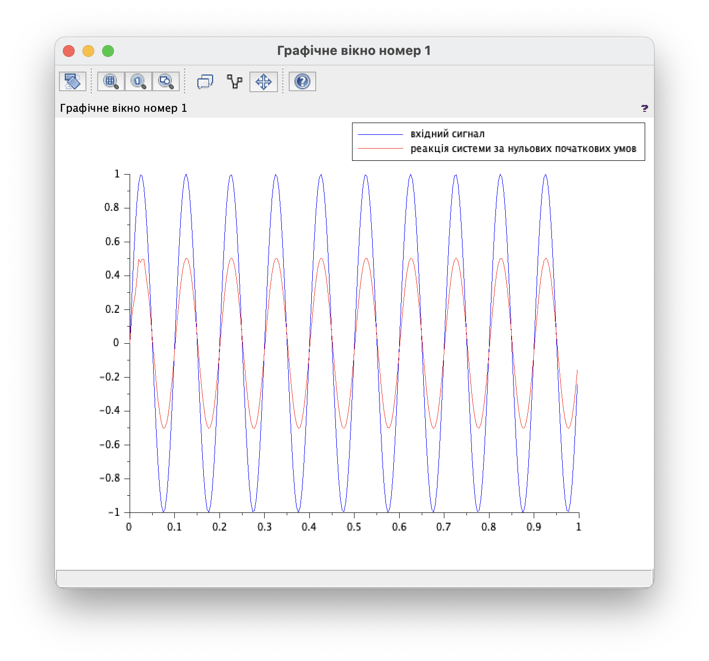

2.2. Для отримання реакції ЛДС на заданий сигнал за випадкових початкових умов, використовуємо вбудовану функцію filter з четвертим параметром, який визначає початкові умови та задаємо вектор випадкових значень, довжина якого відповідає кількості елементів у довшому з векторів коефіцієнтів:
l1=max(length(a), length(b)) - 1;
z0 = rand(l1, 1);
y1 =filter(b, a, x,z0); // y1 -реакція системи на вхідний сигнал за випадкових поч.умов

figure(2,'BackgroundColor',[1, 1, 1]);
plot2d(t, x, 2),plot2d(t, y0, 5), plot(t, y1, 'm');
legend('вхідний сигнал', 'реакція системи за нульових початкових умов', 'реакція системи за випадкових почат.умов','position',[T/2-dt,max(max(x,y0,y1))+0.3]);
Це приведе до виводу графіків вхідного і вихідного сигналів на спільній часовій осі:
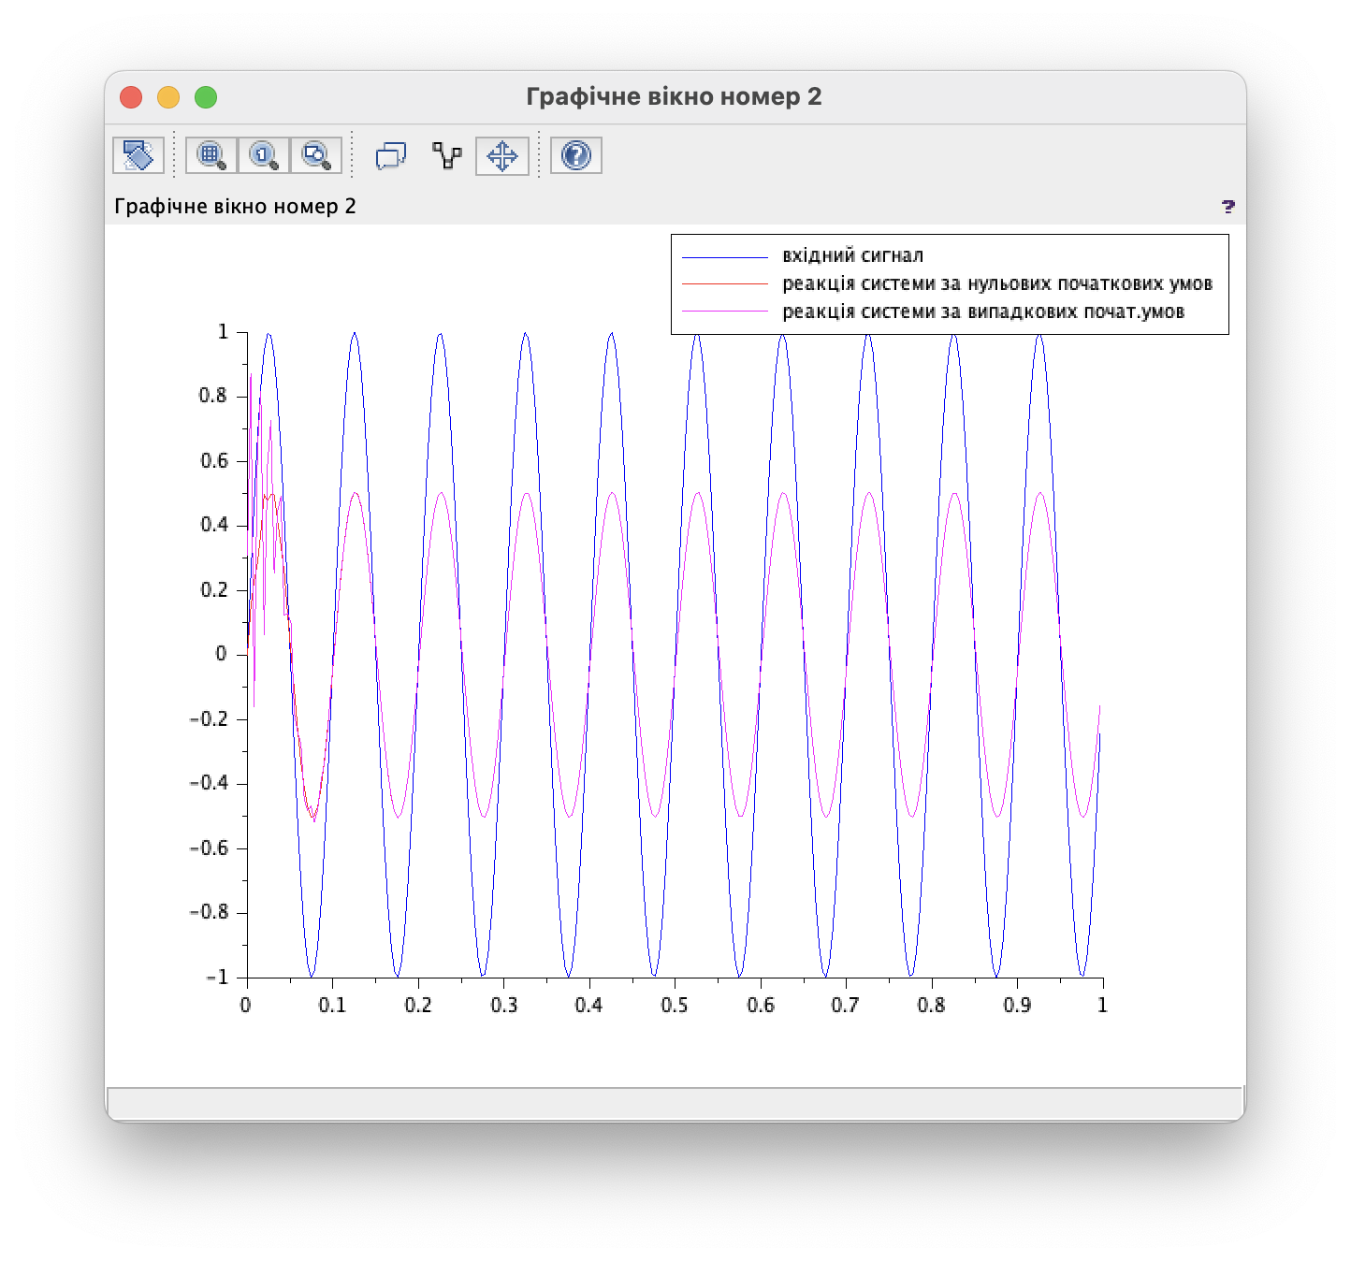
Для відображення перших 200 мс (100 мс не достатньо) сигналів, обмежимо часовий проміжок для виводу та визначимо довжину відповідних векторів сигналів:
// перші 200 мс окремо
t1 = 0:dt:T1;
x1 = x(1:length(t1));
y11 = y1(1:length(t1));
y01 = y0(1:length(t1));

figure (3,'BackgroundColor',[1, 1, 1]);
plot(t1, x1,'b+-'), plot(t1, y01,'r+-'),plot(t1, y11, 'm+-')
Отримаємо:
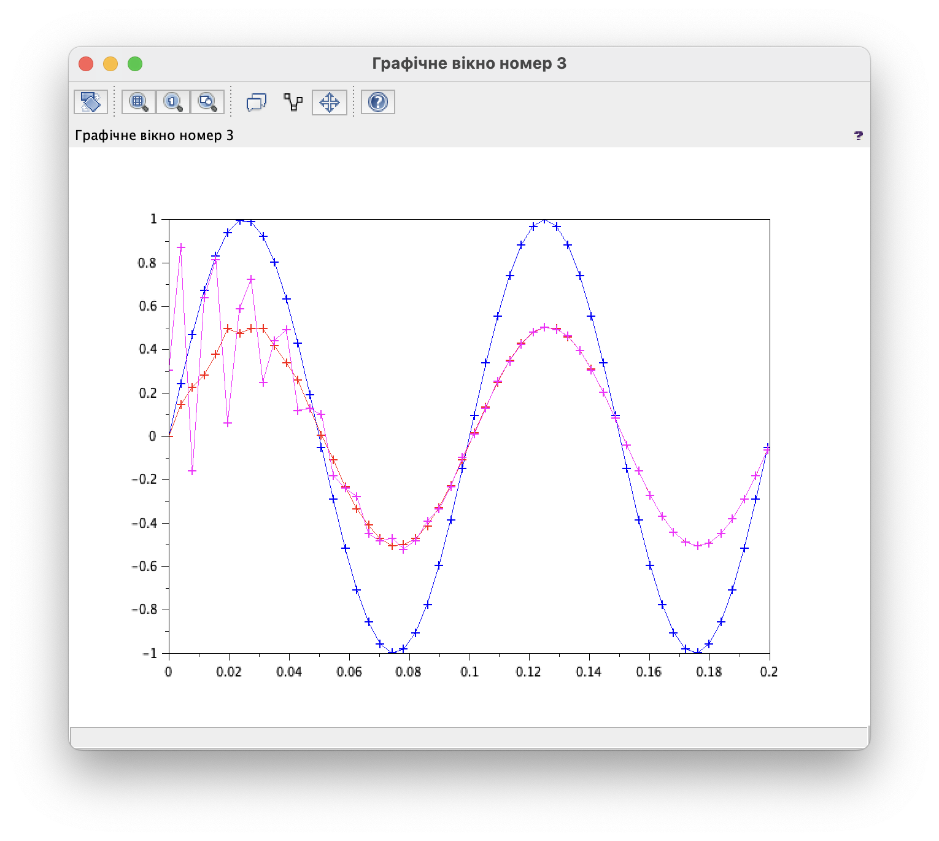
Отже, вхідний та вихідний сигнал – синусоїдальні, мають однаковий період, проте вихідний сигнал за ненульових початкових умов має спотворення на початку сигналу. Відрізняються приблизно перші 114мс, далі вони співпадають. Хоча, при кожному запуску програми це змінюється, оскільки генеруються випадкові початкові умови.
Вхідний сигнал посилюється. Різниця фаз майже непомітна (найімовірніше, вона становить лише декілька градусів).

3. Визначення параметрів ЛДС за графіками сигналів
Для визначення основних характеристик ЛДС, тобто коефіцієнта підсилення та різниці фаз можна скористатися редактором графіків. За його допомогою визначаємо проміжок, який містить піки вхідного і вихідного сигналів після перехідних процесів. Далі збільшуємо вибрану ділянку та застосуємо інструмент накладання даних. Отримуємо:
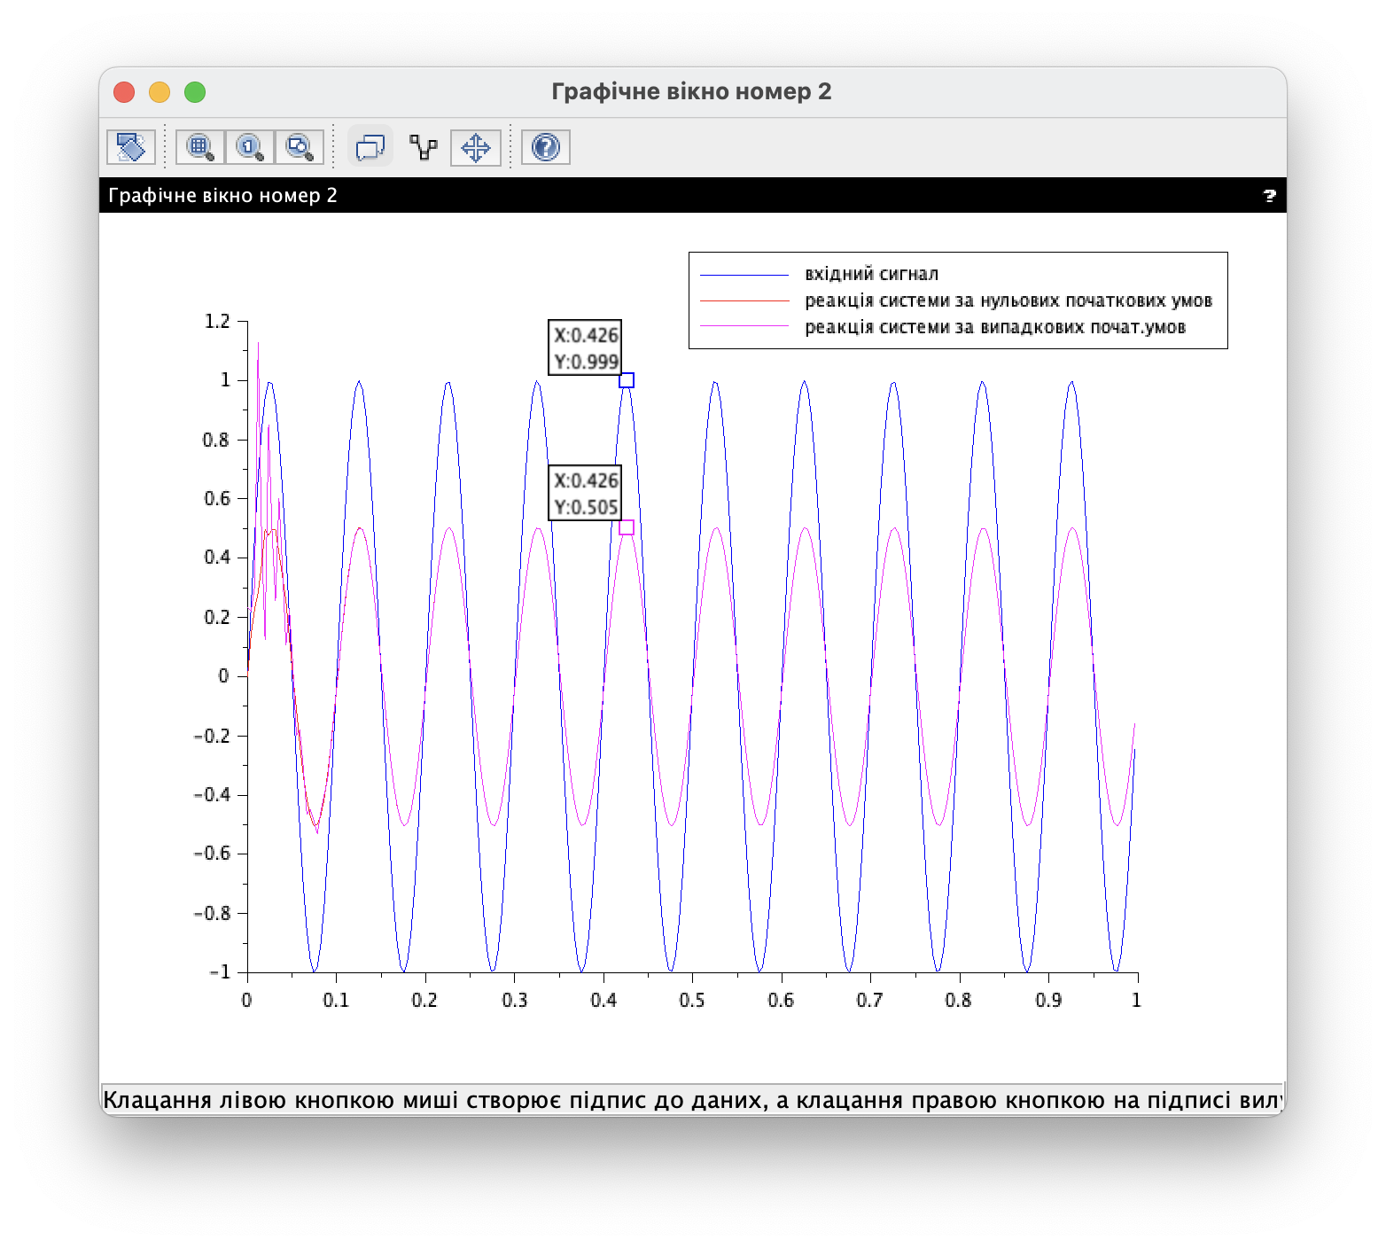
$$K(ω|_{2*π*10})≈\frac{0,505}{0,999}≈0,505$$
Різниця фаз: $φ\left(ω|_{2*π*10}\right)≈0,426-0,426≈0 с$

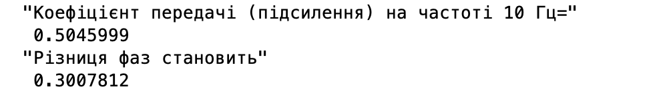
4. Знаходження імпульсної характеристики ЛДС
Відомо, що імпульсна характеристика – це реакція системи на одиничний імпульс. Тому формуємо вхідну послідовність, що складається з одиниці та 127 нулів:
// визначення повної імпульсної характеристики
u0 = [1, zeros(1, 127)];
h = filter(b, a, u0);
figure(4, 'BackgroundColor', [1, 1, 1]);
subplot(2, 1, 1), plot(0:127, u0, 'blue'), title('Одиничний імпульс');
subplot(2, 1, 2), plot(0:127, h, 'red'), title('Імпульсна характеристика');
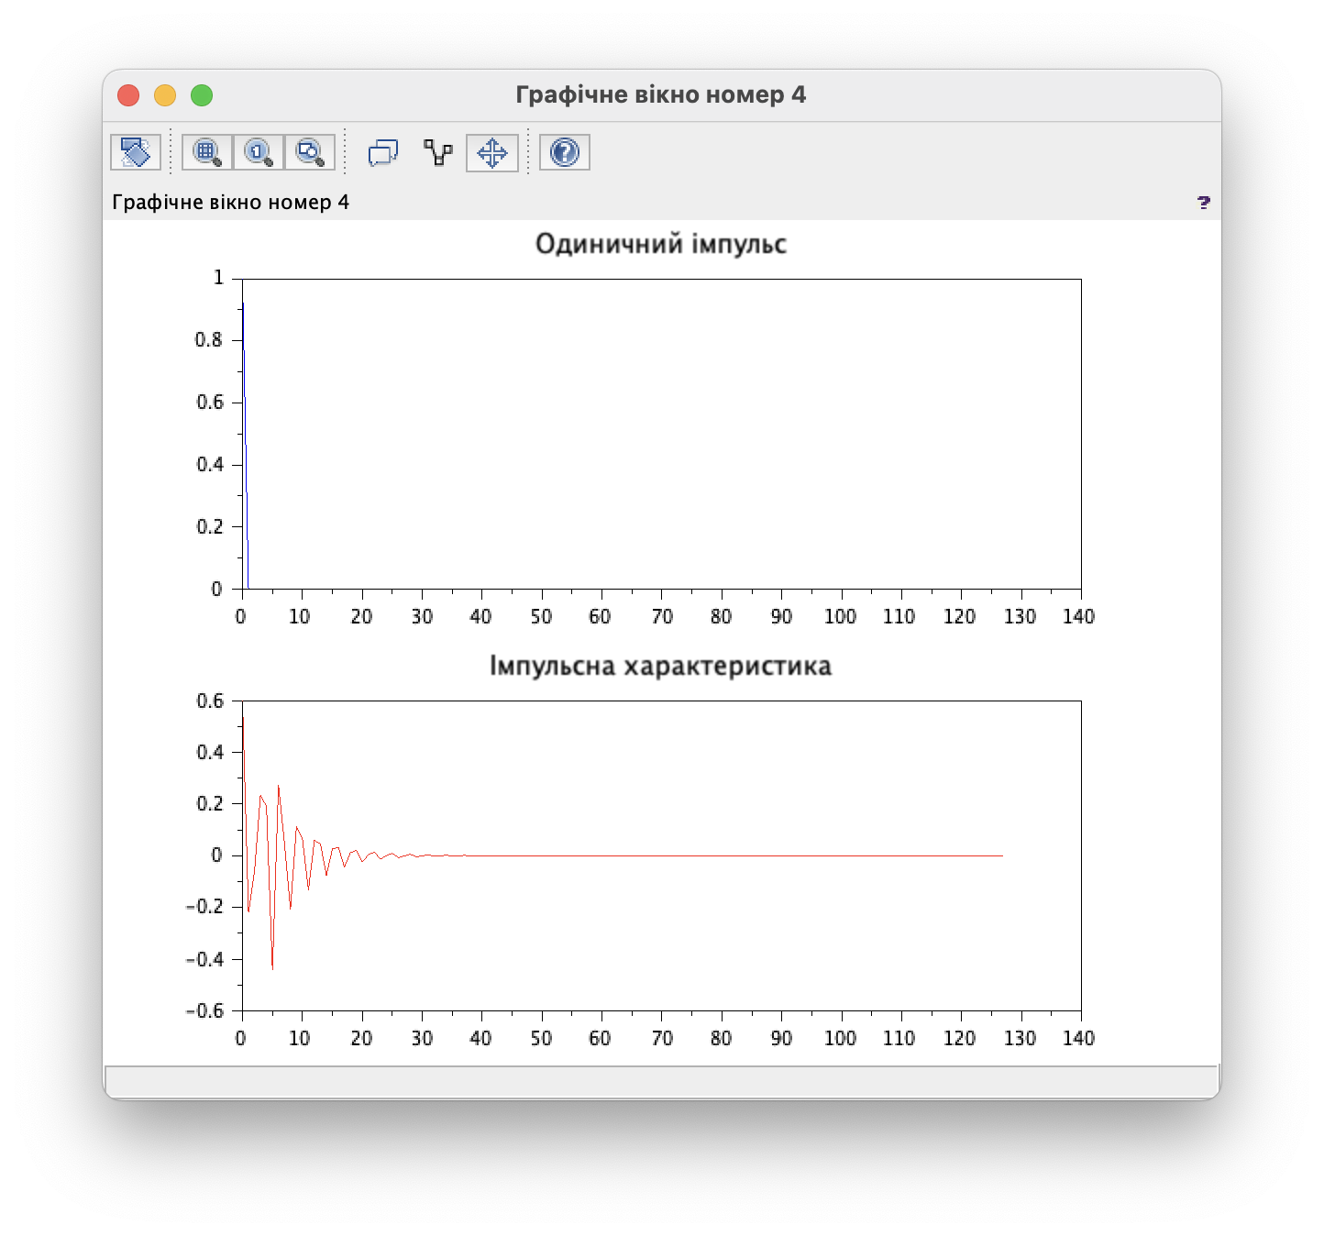
З отриманих результатів стає зрозумілим, що імпульсна характеристика затухає до 37 відліку і далі є нульовою. Це дозволяє стверджувати, що задана ЛДС є стійкою.

5. Моделювання роботи ЛДС з використанням рівняння згортки
Реакцію системи на довільний сигнал можна отримати шляхом згортки цього сигналу та імпульсної характеристики системи. Оскільки в попередніх пунктах ІХ характеристика вже знайдена, підставимо її значення у функцію conv, обрахувавши повну послідовність:
// визначення реакції системи на вхідний сигнал x, через згортку з ІХ
u0 = [1, zeros(1, 255)];
h = filter(b, a, u0);
ys1_1 = conv(x, h);
t1 = 0:dt:dt * (length(ys1_1) - 1);
figure(5, 'BackgroundColor', [1, 1, 1]);
plot2d(t, x,2), plot2d(t1, ys1_1, 5);
legend('вхідний сигнал', 'реакція системи за нульових початкових умов', 'position',[T/2-dt,max(max(x,y0))+0.3]);

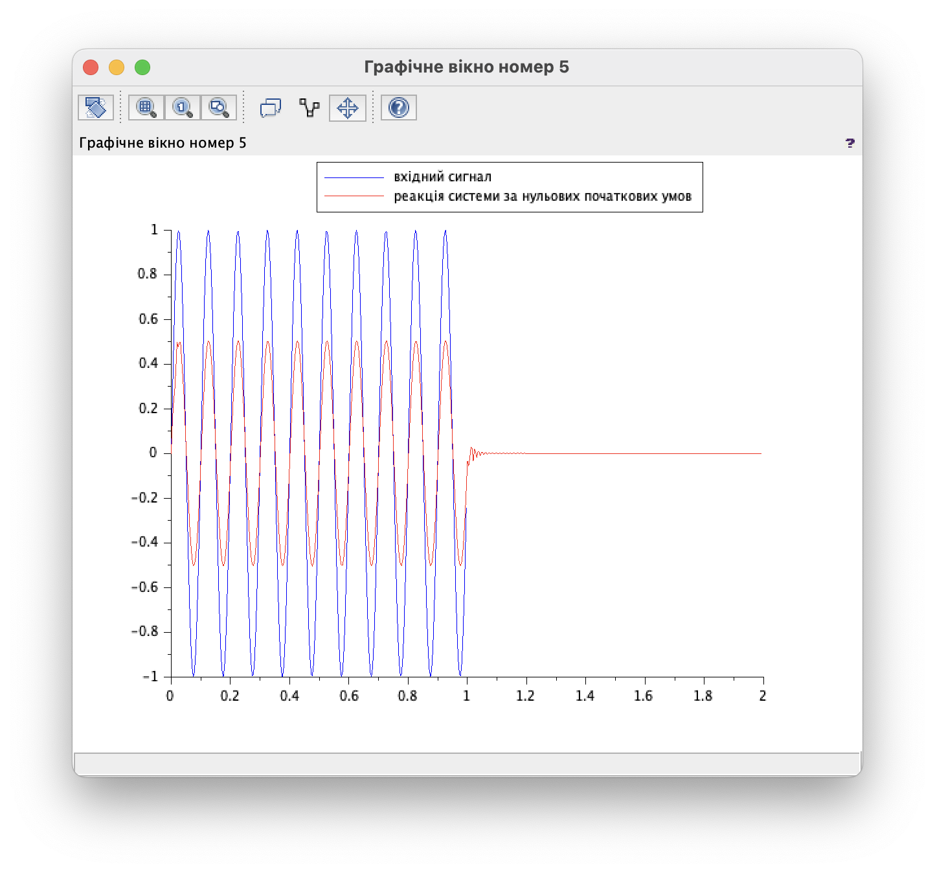
Результати виконання пунктів 2 і 5 співпадають, але в п.5 ми бачимо, що програма продовжувала рахувати реакцію системи навіть тоді, коли сигнал уже закінчився. Щоб не було цього неіснуючого «хвоста» слід доповнити вхідний сигнал нульовими відліками.

6. Дослідження роботи ЛДС в частотній області
Для знаходження комплексної частотної характеристики(КЧХ) системи, використовуємо формулу:
$$H\left(\hat{ω}\right)=\frac{\sum_{i=0}^{N-1}{b_{i}}e^{-ji\hat{ω}}}{1+\sum_{k=1}^{M-1}{a_{k}}e^{-jk\hat{ω}}}$$
тут $\hat{ω}$ задає нормовану кругову частоту, тобто : $\hat{ω}=\frac{ω}{φ_{д}}$
Оскільки задана частота дискретизації становить 256 Гц, - лінійна, то при написанні програми, зводимо все до кругових частот.
Для структурованості загальної (моделюючої) програми, реалізовуємо обчислення КЧХ (за відомими коефіцієнтами різницевої схеми) окремою функцією, що буде міститися у файлі.
// функція для обчислення частотної характеристики системи
function [H, f]=freqz(b, a, Fs)
// Отримуємо довжину векторів коефіцієнтів чисельника (b) та знаменника (a)
N = length(b);
M = length(a);

l = max(N, M); // визначаємо максимальну довжину між чисельником і знаменником

N_M = N - M; // різниця між довжинами векторів

// якщо довжина чисельника менша, заповнюємо його нулями до потрібної довжини
if N_M < 0 then
b = [b, zeros(1, abs(N_M))];
else
a = [a, zeros(1, N_M)];
end

// обчислюємо частотну характеристику для кожної частоти від 0 до Fs/2
for f = 0:1:(Fs / 2) - 1
w_norm = 2 * %pi * (f / Fs); // нормалізована частота

k = 0:1:l-1; // створюємо індекси для обчислення експоненти
// обчислюємо знаменник і чисельник передаточної функції у частотній області
s1 = sum(a .* exp(-k .* %i * w_norm));
s2 = sum(b .* exp(-k .* %i * w_norm));

H(1, f + 1) = s2 ./ s1; // отримуємо частотну характеристику H на даній частоті
end

f = 0:1:Fs/2 - 1; // створюємо вектор частот для подальшого аналізу
endfunction

Після її виклику в програмі, застосуємо вбудовану функцію dbphi(H) для переходу до амплітудо частотної(АЧХ) та фазо частотної характеристик(ФЧХ) системи. Далі – виведемо відповідні графіки.
// викликаємо функцію для обчислення частотної характеристики
[H, f] = freqz(b, a, Fs);

// перетворюємо частотну характеристику в децибели та фази
[db, phi] = dbphi(H);
ASH = abs(H);
FSH = atan(imag(H) ./ real(H));

// вивід графіка АЧХ та ФЧХ в шкалі db та у абсолютних значення
figure(1, 'BackgroundColor', [1,1,1]);
subplot(2,2,1), plot(f, db), title(' Характеристика спаду, db');
subplot(2,2,3), plot(f, ASH), title('АЧХ');
subplot(2,2,2), plot(f, phi), title('ФЧХ');
subplot(2,2,4), plot(f, FSH), title('ФЧХ1');

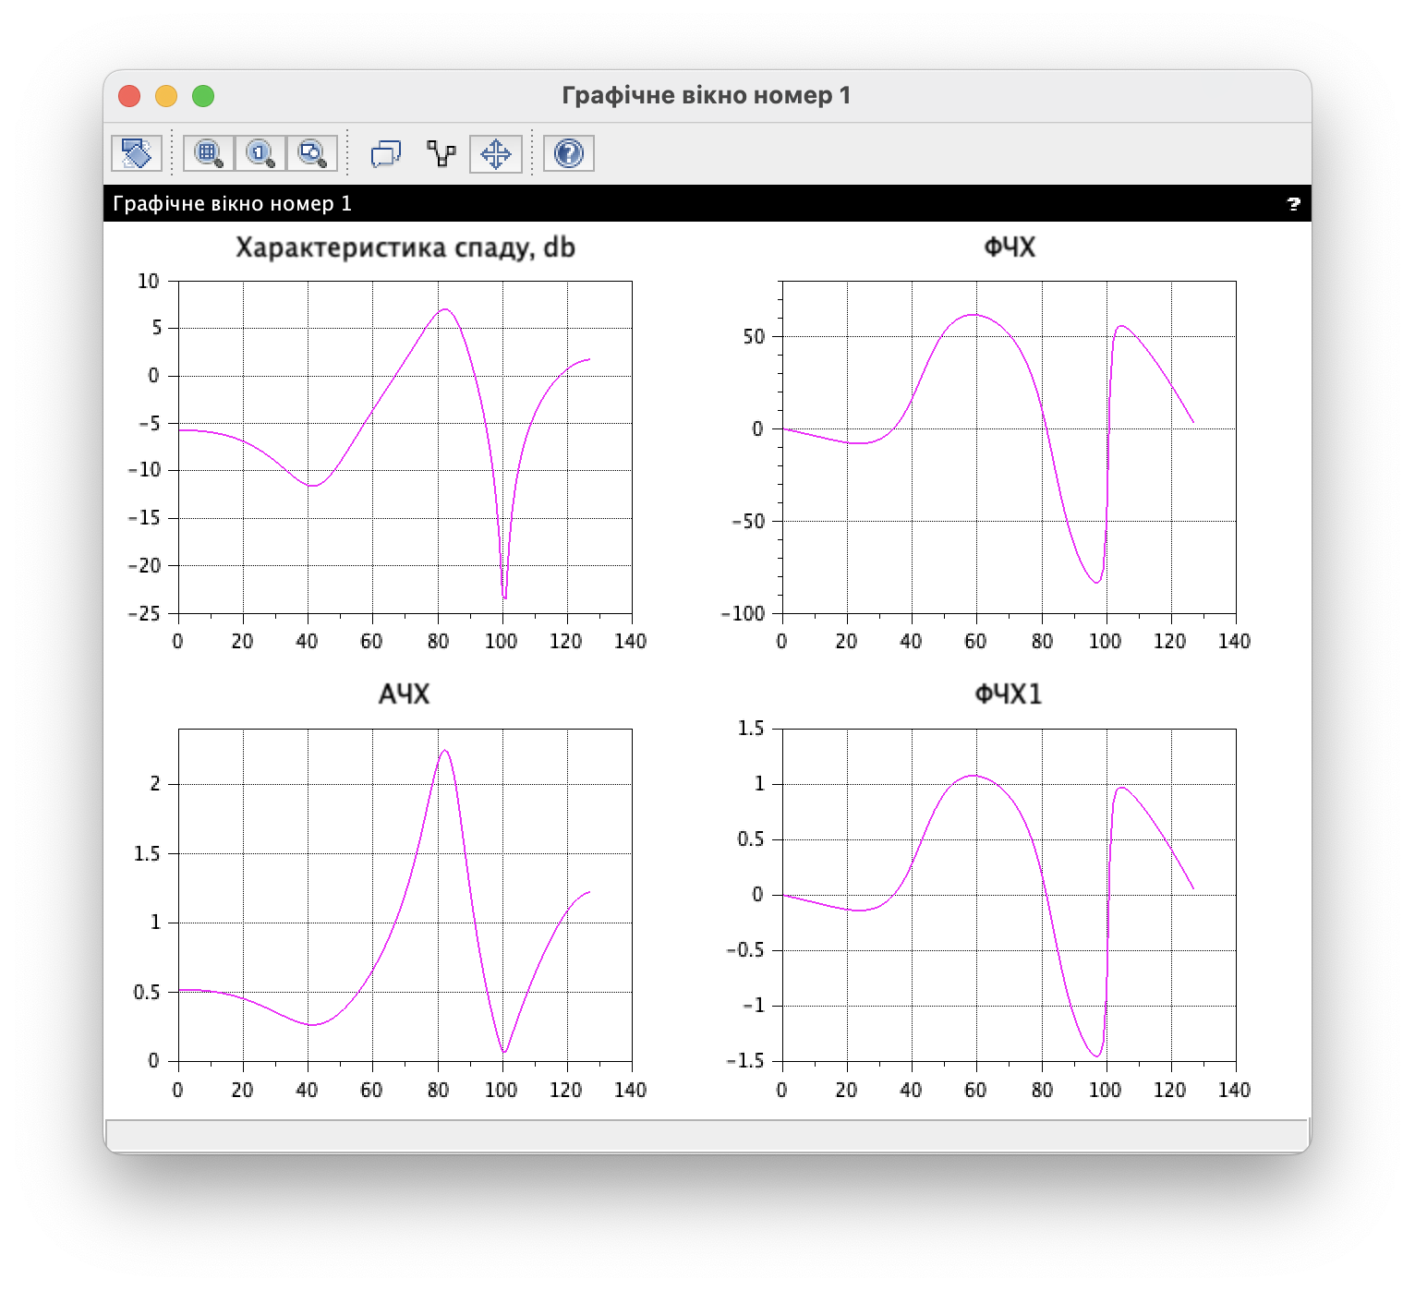

7. Дослідження роботи ЛДС в частотній області з використанням ІХ
Отримати КЧХ ЛДС можна, обрахувавши перетворення Фур’є від її ІХ. Оскільки вона вже знайдена, то просто застосовуємо функцію Scilab’а – fft(H) та виводимо отримані результати графічно.
// знаходження частотної характеристики як перетворення фурє від ІХ
u0 = [1, zeros(1, 255)];
h = filter(b, a, u0);
H1 = fft(h);

// обчислюємо амплітуду та фазу для отриманої частотної характеристики
[db1, phi1] = dbphi(H1);
ASH1 = abs(H1);
FSH1 = atan(imag(H1) ./ real(H1));

// виведення графіків повної амплітудної та фазової характеристик
figure(2, 'BackgroundColor', [1,1,1]);
subplot(2,2,1), plot(db1, 'r', 'LineWidth', 2), title(' Повна характеристика спаду, db');
xgrid();
subplot(2,2,3), plot(ASH1, 'r', 'LineWidth', 2), title('Повна АЧХ');
xgrid();
subplot(2,2,2), plot(phi1, 'r', 'LineWidth', 2), title('Повна ФЧХ');
xgrid();
subplot(2,2,4), plot(FSH1, 'r', 'LineWidth', 2), title('Повна ФЧХ1');
xgrid();
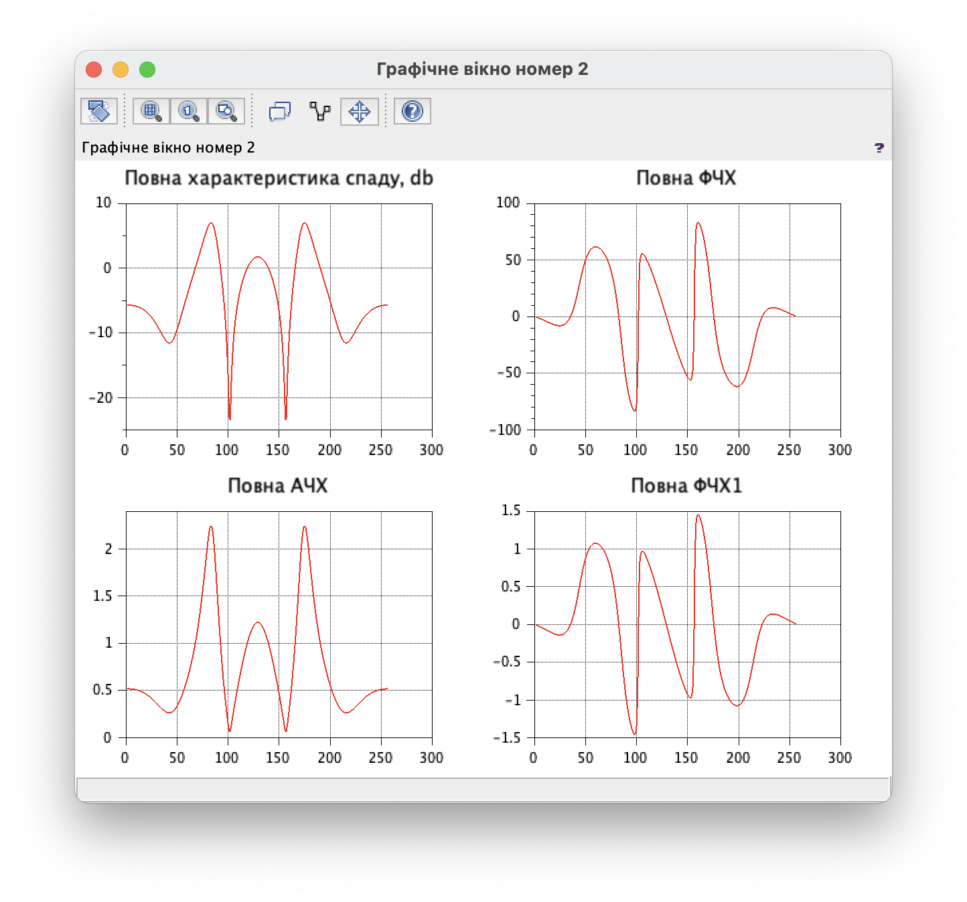

Аналіз передавальних характеристик системи
Для наочного представлення, виведемо окремо графік АЧХ та позначимо на ньому дані в ключових точках(за допомогою графічного редактора):
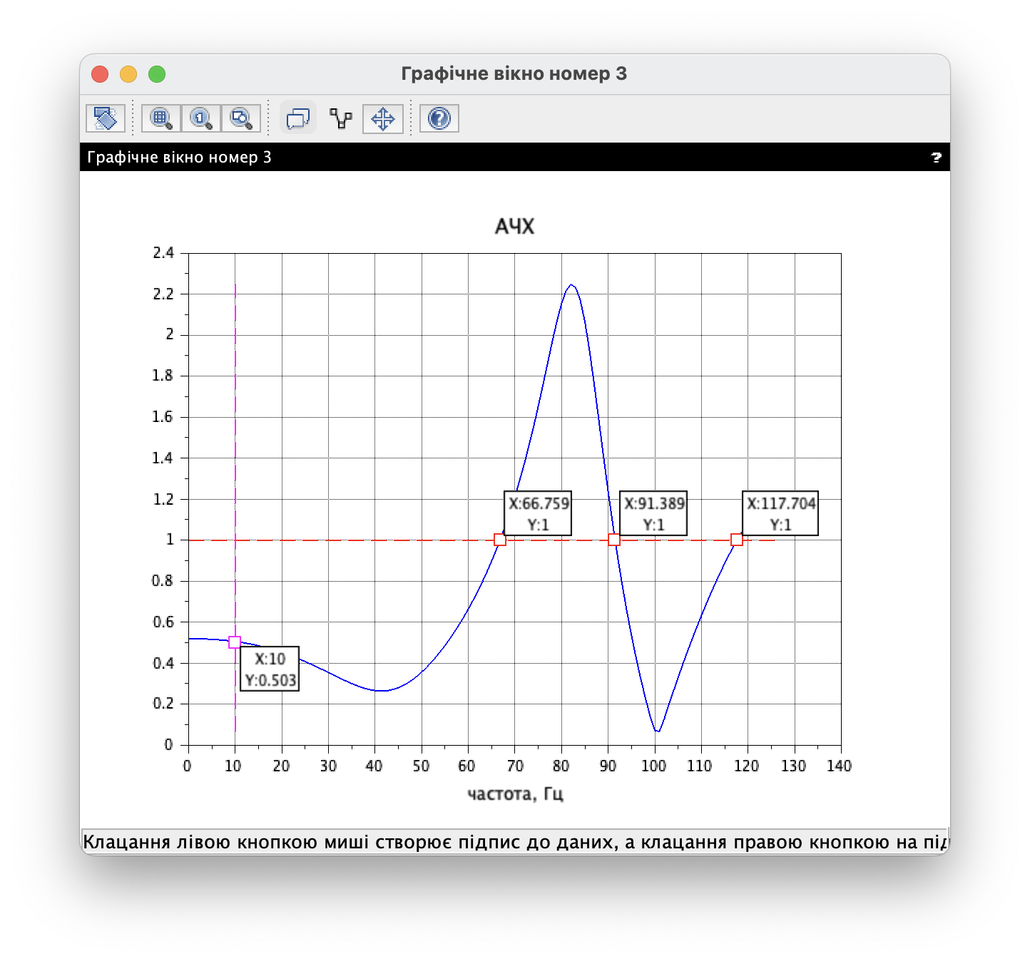
Бачимо, що коефіцієнт передачі системи має нерівномірний характер: від 0 Гц до 43 Гц він спадає, від 43 Гц до 82 Гц – зростає, досягаючи максимуму, потім від 82 Гц до 101 Гц знову спадає, і від 101 Гц до 128 востаннє зростає. На частоті 66 Гц спостерігається помітне підсилення. Мінімальний коефіцієнт передачі становить 0.0665866 рази.
Коефіцієнт підсилення на частоті 10Гц становить 0.503 рази. Для підтвердження застосуємо команди:
disp('АЧХ на 10 Гц становить:', ASH(11));
disp('ФЧХ на 10 Гц становить:', FSH(11));

в консолі побачимо:
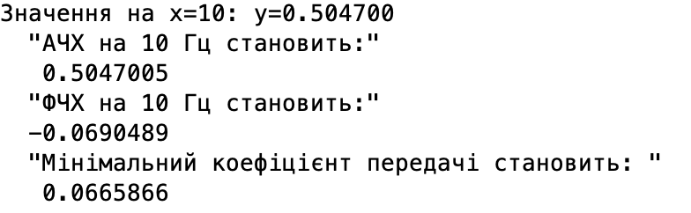

8. Дослідження реакції ЛДС на послідовність прямокутних імпульсів
Для визначення відгуку системи, створимо послідовність прямокутних імпульсів за допомогою функції squarewave, взявши за основу існуючий вектор часу та частоту імпульсів 3Гц і встановимо коефіцієнт наповненості 30% (за допомогою другого параметру функції) :
s6 = squarewave(2 * %pi * 3 * t, 30); // квадратурний сигнал 3 Гц, заповнення 30%
Знайдемо результат роботи системи та виведемо графіки на спільному рисунку:
ys6 = filter(b, a, s6); // вихідний сигнал після проходження через систему
figure(4, 'BackgroundColor', [1,1,1]);
plot(t, s6, 'b', t, ys6, 'r');
title('Вхідний та вихідний сигнали при частоті 3 Гц');
xgrid();
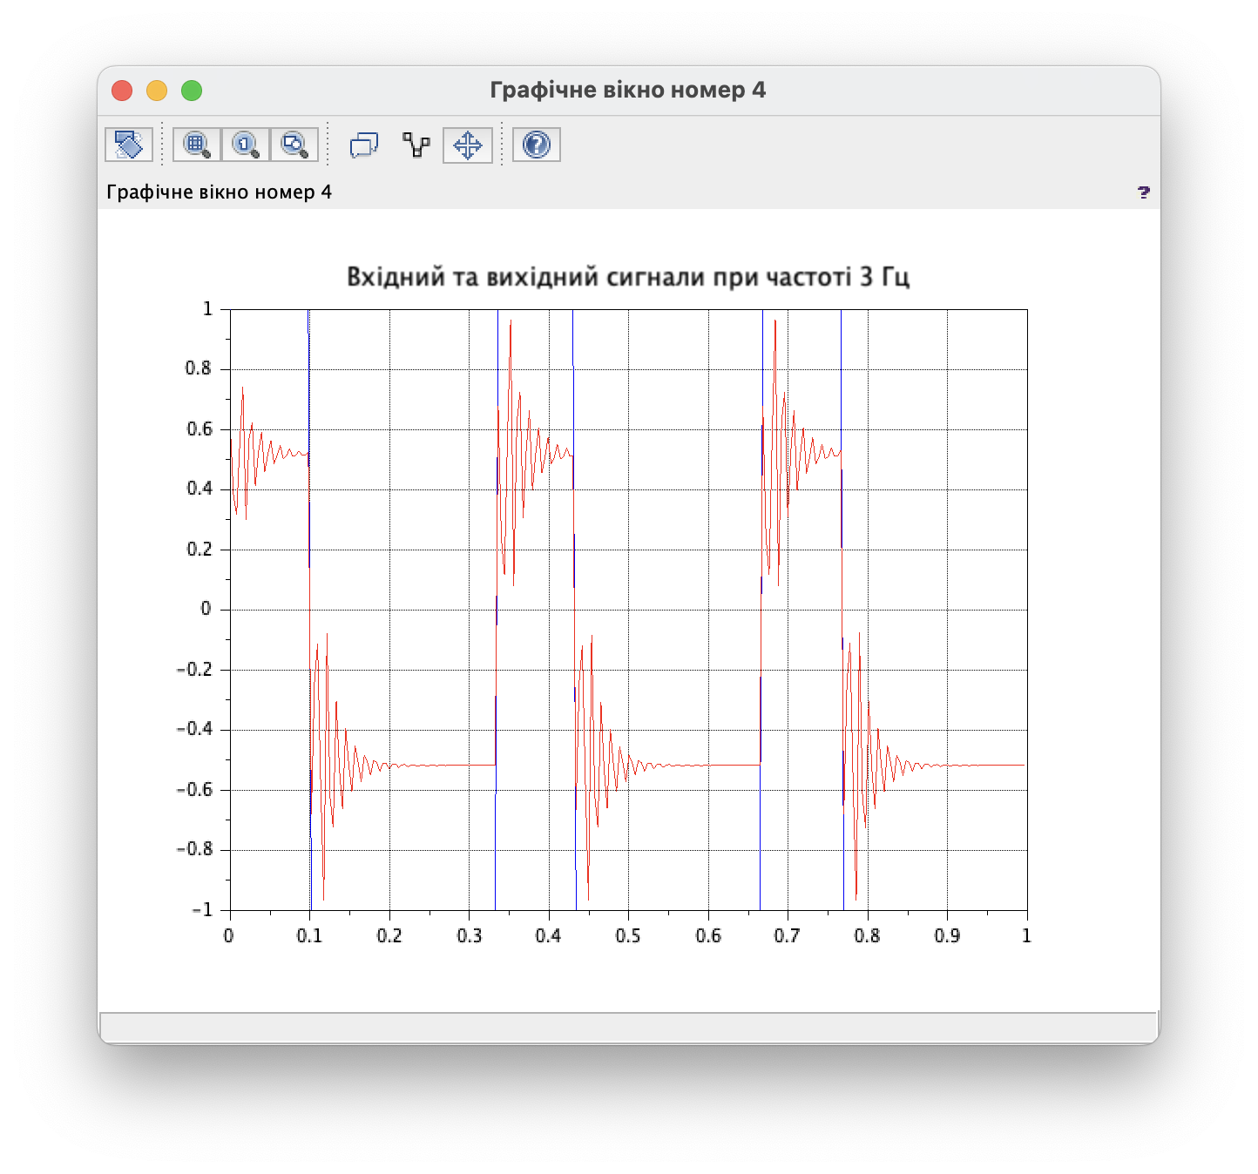
Для коефіцієнта наповненості 50% оберемо частоту імпульсів 10Гц, а всі інші дії будуть аналогічні:
s7 = squarewave(2 * %pi * 10 * t, 50); // квадратурний сигнал 10 Гц, заповнення 50%
ys7 = filter(b, a, s7); // вихідний сигнал після проходження через систему
figure(5, 'BackgroundColor', [1,1,1]);
plot(t, s7, 'b', t, ys7, 'r');
title("Вхідний та вихідний сигнали при частоті 10 Гц");
xgrid();
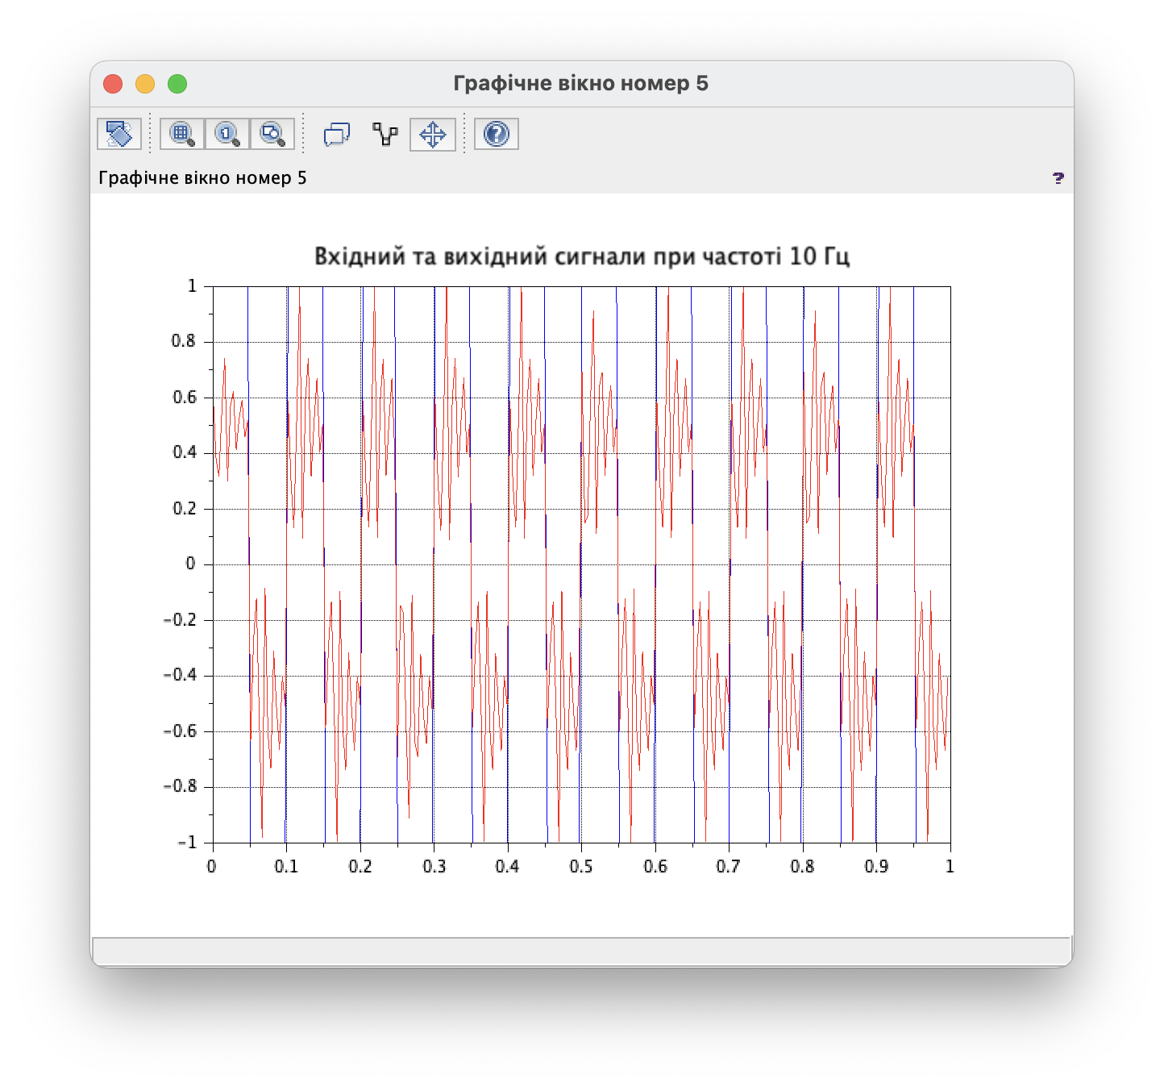
Оскільки частота імпульсу вища (10 Гц), спотворення стають ще більш вираженими, що свідчить про те, що система не встигає точно відтворити частіші зміни амплітуди вхідного сигналу. В результаті вихідний сигнал згладжується ще сильніше, що є типовою реакцією на високочастотні імпульси.
Спотворення вихідного сигналу в обох випадках відбувається при перепаді амплітуди. Спотворення стають помітнішими при збільшенні частоти вхідних імпульсів. В обох випадках вхідний сигнал посилюється приблизно в 2 рази.

Висновки
Під час лабораторної роботи була досліджена лінійна дискретна система, задана коефіцієнтами різницевої схеми(п.1,2). Зокрема, зроблено таке:
- знайдено імпульсну та частотну характеристики ЛДС(п.4,6,7);
- доведено, що система є стійка (п.4);
- проаналізовано властивості частотної характеристики і встановлено, що вона є має неоднорідний характер, визначено частотні діапазони підсилення та послаблення вхідних сигналів(п.7,8);
- визначено реакцію ЛДС на гармонійні сигнали(п.2) та на послідовність прямокутних імпульсів різної наповненості(п.9).

Додаток
Лістинг програми
clear
clc
close();

A = 1; // амплітуда
f = 10; // частота сигналу, Гц
fd = 256; // частота дискретизації, Гц
T = 1; // тривалість сигналу,с
T1 = 200 * 0.001; //200 ms бо 100 не вистачає
dt = 1 / fd; // крок дискретизації, с

t = 0:dt:T-dt;
x = A * sin(2 * %pi * f * t);

// коефіцієнти різницевої схеми, задані варіантом
b = [0.598, 0.181, 0.018, 0, 0.298, -0.161];
a = [ 1, 0.670, 0.378, -0.185, -0.112, 0.050];

// y0 -реакція системи на вхідний сигнал за нульових поч.умов
y0 =filter(b, a, x);

figure(1,'BackgroundColor',[1, 1, 1]);
plot2d(t,x,2),plot2d(t,y0,5)
legend('вхідний сигнал', 'реакція системи за нульових початкових умов', 'position',[T/2-dt,max(max(x,y0))+0.3]);

//визначення коефіцієнта передачі
[m_x, n] = max(x);
[m_y, n1] = max(y0);
K = m_y / m_x;
disp("Коефіцієнт передачі (підсилення) на частоті 10 Гц=", K)
R = t(n1) - t(n);
disp("Різниця фаз становить", R)

l1=max(length(a), length(b)) - 1;
z0 = rand(l1, 1);
y1 =filter(b, a, x,z0); // y1 -реакція системи на вхідний сигнал за випадкових поч.умов

figure(2,'BackgroundColor',[1, 1, 1]);
plot2d(t, x, 2),plot2d(t, y0, 5), plot(t, y1, 'm');
legend('вхідний сигнал', 'реакція системи за нульових початкових умов', 'реакція системи за випадкових почат.умов','position',[T/2-dt,max(max(x,y0,y1))+0.3]);

// перші 100 мс окремо
t1 = 0:dt:T1;
x1 = x(1:length(t1));
y11 = y1(1:length(t1));
y01 = y0(1:length(t1));

figure (3,'BackgroundColor',[1, 1, 1]);
plot(t1, x1,'b+-'), plot(t1, y01,'r+-'),plot(t1, y11, 'm+-')

// визначення повної імпульсної характеристики
u0 = [1, zeros(1, 127)];
h = filter(b, a, u0);
figure(4, 'BackgroundColor', [1, 1, 1]);
subplot(2, 1, 1), plot(0:127, u0, 'blue'), title('Одиничний імпульс');
subplot(2, 1, 2), plot(0:127, h, 'red'), title('Імпульсна характеристика');

// визначення реакції системи на вхідний сигнал x, через згортку з ІХ
u0 = [1, zeros(1, 255)];
h = filter(b, a, u0);
ys1_1 = conv(x, h);
t1 = 0:dt:dt * (length(ys1_1) - 1);
figure(5, 'BackgroundColor', [1, 1, 1]);
plot2d(t, x,2), plot2d(t1, ys1_1, 5);
legend('вхідний сигнал', 'реакція системи за нульових початкових умов', 'position',[T/2-dt,max(max(x,y0))+0.3]);

// функція для обчислення частотної характеристики системи
function [H, f]=freqz(b, a, Fs)
// Отримуємо довжину векторів коефіцієнтів чисельника (b) та знаменника (a)
N = length(b);
M = length(a);

l = max(N, M); // визначаємо максимальну довжину між чисельником і знаменником

N_M = N - M; // різниця між довжинами векторів

// якщо довжина чисельника менша, заповнюємо його нулями до потрібної довжини
if N_M < 0 then
b = [b, zeros(1, abs(N_M))];
else
a = [a, zeros(1, N_M)];
end

// обчислюємо частотну характеристику для кожної частоти від 0 до Fs/2
for f = 0:1:(Fs / 2) - 1
w_norm = 2 * %pi * (f / Fs); // нормалізована частота

k = 0:1:l-1; // створюємо індекси для обчислення експоненти

// обчислюємо знаменник і чисельник передаточної функції у частотній області
s1 = sum(a .* exp(-k .* %i * w_norm));
s2 = sum(b .* exp(-k .* %i * w_norm));

H(1, f + 1) = s2 ./ s1; // отримуємо частотну характеристику H на даній частоті
end

f = 0:1:Fs/2 - 1; // створюємо вектор частот для подальшого аналізу
endfunction

Fs = 256; // частота дискретизації

// викликаємо функцію для обчислення частотної характеристики
[H, f] = freqz(b, a, Fs);

// перетворюємо частотну характеристику в децибели та фази
[db, phi] = dbphi(H);
ASH = abs(H);
FSH = atan(imag(H) ./ real(H));

// вивід графіка АЧХ та ФЧХ в шкалі db та у абсолютних значення
figure(1, 'BackgroundColor', [1,1,1]);
subplot(2,2,1), plot(f, db, 'm', 'LineWidth', 2), title(' Характеристика спаду, db');
xgrid();
subplot(2,2,3), plot(f, ASH, 'm', 'LineWidth', 2), title('АЧХ');
xgrid();
subplot(2,2,2), plot(f, phi, 'm', 'LineWidth', 2), title('ФЧХ');
xgrid();
subplot(2,2,4), plot(f, FSH, 'm', 'LineWidth', 2), title('ФЧХ1');
xgrid();

// знаходження частотної характеристики як перетворення фурє від ІХ
u0 = [1, zeros(1, 255)];
h = filter(b, a, u0);
H1 = fft(h);

// обчислюємо амплітуду та фазу для отриманої частотної характеристики
[db1, phi1] = dbphi(H1);
ASH1 = abs(H1);
FSH1 = atan(imag(H1) ./ real(H1));

// виведення графіків повної амплітудної та фазової характеристик
figure(2, 'BackgroundColor', [1,1,1]);
subplot(2,2,1), plot(db1, 'r', 'LineWidth', 2), title(' Повна характеристика спаду, db');
xgrid();
subplot(2,2,3), plot(ASH1, 'r', 'LineWidth', 2), title('Повна АЧХ');
xgrid();
subplot(2,2,2), plot(phi1, 'r', 'LineWidth', 2), title('Повна ФЧХ');
xgrid();
subplot(2,2,4), plot(FSH1, 'r', 'LineWidth', 2), title('Повна ФЧХ1');
xgrid();

figure(3, 'BackgroundColor', [1,1,1]);
plot(f, ASH, 'b', 'LineWidth', 2), title('АЧХ');
xlabel('частота, Гц');
xgrid();
plot(f, ones(1, length(f)), 'r--', 'LineWidth', 2);
plot(10 * ones(1, length(f)), min(ASH):(max(ASH) - min(ASH)) / 127:max(ASH), 'm--', 'LineWidth', 2);

// знаходження значення АЧХ на частоті 10 Гц
index_10 = find(abs(f - 10) == min(abs(f - 10))); // індекс частоти 10 Гц
printf("Значення на x=10: y=%f\n", ASH(index_10));

disp('АЧХ на 10 Гц становить:', ASH(11));
disp('ФЧХ на 10 Гц становить:', FSH(11));

// створення вектору часу для моделювання сигналів
duration = 1; // тривалість в секундах
t = 0:1/Fs:duration - 1/Fs; // вектор часу

// генеруємо квадратурний сигнал з частотою 3 Гц
s6 = squarewave(2 * %pi * 3 * t, 30); // квадратурний сигнал 3 Гц, заповнення 30%
ys6 = filter(b, a, s6); // вихідний сигнал після проходження через систему
figure(4, 'BackgroundColor', [1,1,1]);
plot(t, s6, 'b', t, ys6, 'r');
title('Вхідний та вихідний сигнали при частоті 3 Гц');
xgrid();

// генеруємо квадратурний сигнал з частотою 10 Гц
s7 = squarewave(2 * %pi * 10 * t, 50); // квадратурний сигнал 10 Гц, заповнення 50%
ys7 = filter(b, a, s7); // вихідний сигнал після проходження через систему
figure(5, 'BackgroundColor', [1,1,1]);
plot(t, s7, 'b', t, ys7, 'r');
title("Вхідний та вихідний сигнали при частоті 10 Гц");
xgrid();

min_ASH = min(ASH);
disp("Мінімальний коефіцієнт передачі становить: "), disp(min_ASH);

